В Апаринках прошли соревнования на лучшее

нештатное формирование гражданской обороны

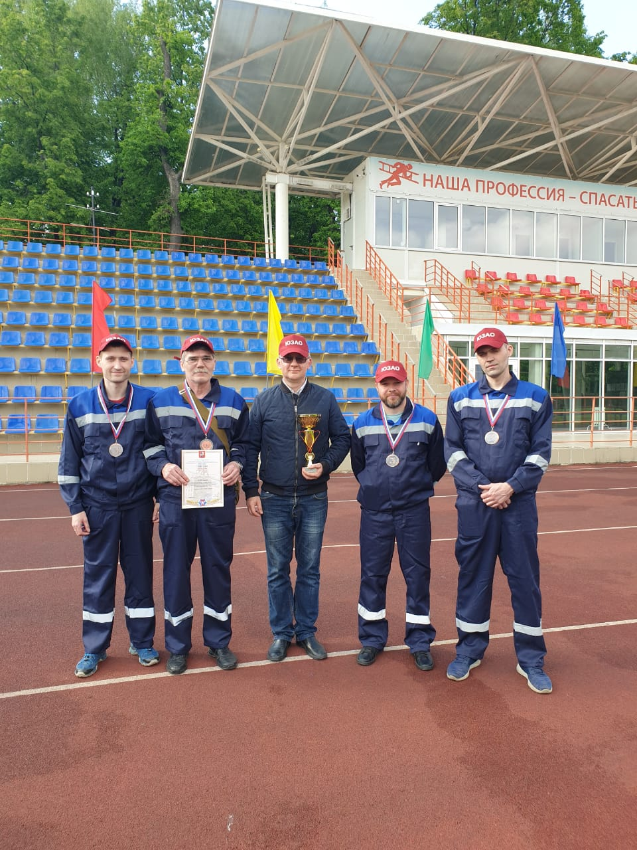

27 мая на учебном полигоне Пожарно-спасательного центра в Апаринках прошли городские соревнования. На них определили лучшее нештатное формирование по обеспечению выполнения мероприятий по гражданской обороне.
В мероприятии приняли участие около 200 человек из 44 команд учреждений и организаций 11 административных округов Москвы. В число участников вошли победители и призеры окружных этапов соревнований. Состязания проходили в трех номинациях: «Санитарный пост», «Звено связи», «Пост радиационного и химического наблюдения».
От Юго-Западного административного округа почетное третье место в номинации «Звено связи» заняли представители ГБУ «Жилищник района Ломоносовский».
Призеров городских соревнований поздравил начальник Управления по ЮЗАО Департамента ГОЧСиПБ города Москвы Денис Ильинов:«Управление по ЮЗАО выражает свою благодарность командам, представлявшим Юго-Западный округ в соревнованиях и желает в следующем году занять максимальное количество призовых мест!»

